BASINDA SAĞLIK ŞUBAT AYI

Herkese merhaba;

Şubat ayının olaylarından derlediğimiz Basında Sağlık köşesini aşağıda bulabilirsiniz. Şubat ayı oldukça zor ve hareketli bir ay oldu. Ülkemizde ne yazık ki şiddet geleneğimiz haline geldi. İşyerlerinde çalışanlara yönelik, sokakta herkese yönelik ve artık kanıksadığımız kadınlara yönelik şiddet hepimizin canını çok fazla acıtmaktadır. Şubat ayında hunharca katledilen Özgecan bu şiddetin acı bir sembolü haline gelmiş durumda. Umarız bu şiddetin bitmesine de vesile olur. Ancak kadına yönelik şiddet hız kesmeden devam etmektedir. Bunun dışında iş yerlerinde süren iş cinayetleri ise katliam boyutlarına ulaşmış durumdadır. Ne yazık ki yakın zamanda da duracağa benzememektedir. Siyasetçinin, bürokratın ve akademisyenin sermayeden yana tavır aldığı bir ülkede bu cinayetlerin sona ermesini beklemek bilimsel bakış açısından da uygun değildir. Şubat ayı bülteninde buna yönelik olarak haberlerden örnekler bulacaksınız. Bunun dışında gündemden gözümüze çarpan ve bize ilginç gelen haberleri de sizinle paylaşmaya çalıştık. Bir sonraki ay bülteninde görüşmek üzere.

Şiddetten uzakta, sağlıcakla yaşayın…

Doç.Dr.Coşkun Bakar
Yrd.Doç.Dr.Sibel Cevizci

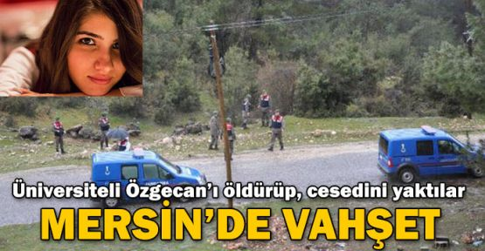

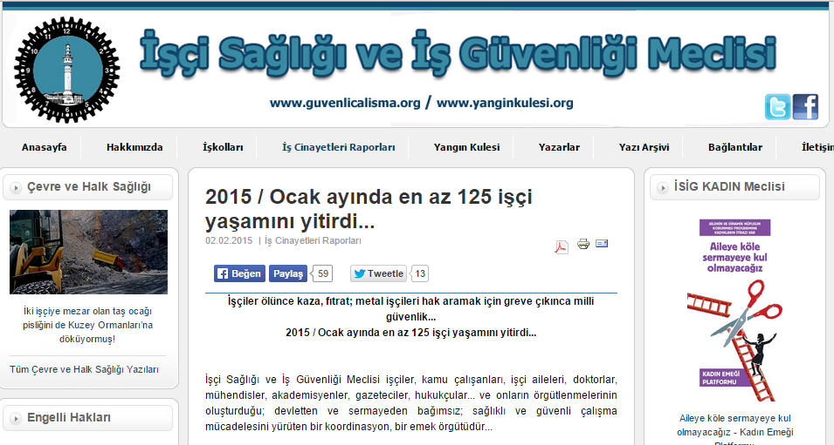

http://www.bbc.co.uk/turkce/haberler/2015/02/150220_ozgecan_aslan

Özgecan'ın ölümü kadına yönelik şiddette milat olur mu?

Selin Girit BBC Türkçe, İstanbul 20 Şubat 2015

Türkiye’de bir haftadır ne gözyaşı dindi ne de kadınların öfkesi.
Cuma günü Özgecan Aslan’ın cesedinin yanmış halde bulunmasından bu yana cinayete tepkiler sürüyor. Kamuoyunda oluşan tepkinin bir uzantısı olarak, geçmişte üçüncü sayfalara sıkışan kadına yönelik şiddet haberleri, bugünlerde hep manşetlerde. Çarşamba günü, örneğin, İstanbul Çengelköy’den bir haber düştü gazetelerin ana sayfalarına.
Kübra K, 17 yıllık eşi tarafından bıçaklanarak öldürülmüş, parçalanmış cesedi çöp bidonunda bulunmuştu.
Perşembe günü ise 12 yaşındaki bir kız çocuğunun dövüldüğü, jiletle yaralandığı, zorla bindirildiği minibüste tecavüzden kılpayı kurtulduğu haberi yine bültenlerin ilk sıralarından, gazetelerin manşetlerinden görüldü.
Kadına yönelik şiddet haberleri son bir haftaya kadar bu denli göz önünde değildi belki ama şiddet benzer bir hızda geçmişte de sürüyordu.
Kadın hakları örgütleri, son on yıl zarfında kadına yönelik şiddette ciddi bir tırmanışın söz konusu olduğunu söylüyor.
AKP Genel Başkan Yardımcısı Öznur Çalık ise geçtiğimiz günlerde yaptığı açıklamada kadın cinayetlerinin artmadığını, cinayetlerin görünürlüğünün arttığını kaydetmişti.
Feminist avukat Hülya Gülbahar, "Özgecan Aslan’ın ölümü bardağı taşıran son damla oldu" diyor.
Gülbahar, "Toplumsal cinsiyet kalıpları dediğimiz şeyler, bugün Türkiye’de iktidar tarafından sürekli ‘kadın ve erkeğin yaradılışı farklıdır’, ‘kadın anne olarak anlamlı ve kutsaldır’ propagandalarıyla daha da yaygın ve köklü hale getirilmeye çalışılıyor. Bu nedenle politik bir şiddet olgusuyla karşı karşıyayız" diye konuşuyor.
Cumhurbaşkanı Recep Tayyip Erdoğan, Kasım 2014’te katıldığı Kadın ve Adalet zirvesinde "Kadın ile erkeği eşit konuma getiremezsiniz, o fıtrata terstir. Tabiatları, bünyeleri, fıtratları farklıdır" demişti.
Başbakan Yardımcısı Bülent Arınç, geçen Temmuz ayında "Kadın herkesin içinde kahkaha atmayacak" diye konuşmuş; Sağlık Bakanı Mehmet Müezzinoğlu ise geçen ay "Kadının tek kariyeri annelik olmalı" ifadelerini kullanmıştı.

"Hayır, bu kader değil!"
Kadın Cinayetlerini Durduracağız Platformu’ndan Gülsüm Önal, Türk Ceza Kanunu’nda aslında kadınları hayatta tutacak yasaların bulunduğunu, ancak uygulamada sorunlar yaşandığını söylüyor.
Ayşe Paşalı’nın 2010’da eski eşi tarafından öldürülmesinin ardından 6284 sayılı kanunun iyileştirildiğini belirten Önal, “Korunma kararı elde etme süreci kolaylaştırıldı, fakat uygulanmıyor. Karar elde ettikten sonra etkili olması gerekiyor. Ama bu da uygulanmıyor. Ne yazık ki öldürülen kadın kardeşlerimizin çantalarından bu mahkeme kararları bir kağıt olarak çıkıyor” diyor.
Muhterem Göçmen’in yaşadıkları bu açıdan akla gelen ilk örnekler arasında. Muhterem, 2013 yılında eşi tarafından sekiz bıçak darbesiyle öldürülmüştü.
Mahkeme kararıyla Muhterem Göçmen’e 200 metreden fazla yaklaşması yasaklanmış olmasına ragmen, eşi, çalıştığı kuaför dükkanına gelmiş, Muhterem Göçmen’ı darp etmişti. Bundan iki gün sonra ise kendisini öldürmüştü. Muhterem 31 yaşındaydı.
Ablası Çiğdem Evcil, Muhterem Göçmen’in boşanmak istediği için öldürüldüğünü söylüyor.
“13 yıl boyunca şiddete maruz kalmıştı. Artık bıkmıştı. Kendi hayatını geri almak istediği için, boşanmak istediği için hayatından oldu” diyor.
Evcil, Muhterem’in eşinin mahkeme kararını çiğneyerek kuaför salonuna gittiğini, bu nedenle tutuklanması gerektiğini ancak savcılık kararıyla serbest bırakıldığını anlatıyor.
Çiğdem Evcil, “10 gün onu içeride tutsalardı benim kardeşim bugün hayattaydı. Bana diyorlar ki kader. Hayır bu kader değil, ben buna inanmıyorum. Böyle bir kader istemiyorum. İnançsız mıyım? Hayır, inançlıyım. Ama benim kardeşim bile bile ölüme terk edildi” diye konuşuyor.
Muhterem Göçmen’i öldüren Serdar Göçmen, geçtiğimiz yıl ağırlaştırılmış müebbet cezasına çarptırıldı, ancak iyi hal indirimiyle cezası müebbete çevrildi.

Haksız tahrik indirimi
Türkiye’de kadın cinayetlerinin büyük bölümü eşler ya da eski eşler tarafından işleniyor. Kadının boşanmak istemesi cinayet nedenleri arasında başı çekiyor.
Avukat Hülya Gülbahar, kadınların çok hafif gerekçelerle dahi öldürülebildiğini söylüyor ve bazı başlıklar sıralıyor: “Yemeğin tuzunu az koyduğu için öldürülen kadınlarla karşı karşıyayız. Tayt giydi, dövme yaptırdı, telefonda işveli konuştu gibi nedenler… Cep telefonunu açsa da öldürülüyor kadınlar, açmasa da…”
Gülbahar, bu noktada devletin evlilikleri korumaya çalışmak, karı-koca arasında arabuluculuk yapmak yerine kadınları şiddetten korumaya odaklanması gerektiğini söylüyor.
Bir diğer feminist avukat Meriç Eyüboğlu da “Boşanmayı değil cinayetleri durdurun” diyor.
İyi hal indirimlerinin mahkemelerce neredeyse bir zorunluluk olarak uygulandığını, temel bir diğer problemin de haksız tahrik indirimi olduğunu söylüyor.
Eyüboğlu, İzmir’de geçtiğimiz yıllarda yaşanan bir cinayeti örnek gösteriyor.
"Kadın ve adam, iki çocuklarıyla birlikteyken gündüz alışveriş merkezinin açık otoparkında tartışıyorlar.Yanlarından 3-4 kişilik bir grup geçiyor."
"Kadın saat soruyor. Erkek de kadını 35 yerinden bıçaklıyor. Çocuklarının gözü önünde öldürüyor. ‘Saat sordu. Çok öfkelendim. Bu öfke nedeniyle cinayeti işledim’ diyor."
"Mahkeme kadının ‘cilveli saat sormasını’ haksız tahrik indirimi olarak kabul ediyor. Ceza, üçte birine indiriliyor.”

'Bir ülke sessizce ağlıyor'
Özgecan Aslan’ın cinayeti Türkiye’de bir infial ve belki de daha da önemlisi bir farkındalık yaratmış durumda.
Cinayetin Özgecan Aslan okuldan evine giderken, bir minibüste işlenmiş olması bunda önemli etkenlerden biri.
Birçok kadın, "Bu benim de başıma gelebilirdi" diyor. Birçok erkek de "Bu kızımın, karımın, sevgilimin de başına gelebilirdi" diye düşünüyor.
Bu özdeşlik duygusu hem sokakta hem de sosyal medyada cinayetin hararetle konuşulmasına, tepkilerin dile getirilmesine yol açtı.
Özgecan Aslan’ın ismi Twitter’da 4 milyondan fazla kez zikredildi. Yüz binlerce kadın ve erkek #sendeanlat etiketi üzerinden kendi başlarından geçen cinsel taciz ve şiddet olaylarını paylaştı.
Etiketi ilk kullanan kişi, akademisyen İdil Elveriş, “Bu tepkiyi kadınların şiddet, ayrımcılık ve taciz konusunda canlarına tak etmiş olmasına bağlıyorum. Kadınlara sürekli ne yapmaları, ne yapmamaları, nasıl olmaları gerektiği söyleniyor. Kadınlar ‘Bunların hepsini bir kenara attık ve artık biz konuşacağız’ dedi bir anlamda” diyor.
Yazılanları okuduğunda hissettiklerini ise şöyle anlatıyor:
"Ağlaya ağlaya içim çıktı. Sonra ellerim titredi. Acayip bir duygusal boşalma yaşadım. Bana en çok dokunan tweet, "Bir ülke sessizce ağlıyor" oldu. Yaşamakta olduğumuz kollektif ağıt daha güzel dile getirilemezdi."
Peki Özgecan Aslan’ın ölümü kadına yönelik şiddeti durdurma mücadelesinde önemli bir dönüm noktası olabilir mi?
Avukat Hülya Gülbahar, temkinli bir iyimserlik içinde şu yanıtı veriyor:
"(Özgecan’ın cinayeti) Kadın cinayetlerinde ve tecavüzlerinde katili ve tecavüzcüyü aklayacak onlarca gerekçe üreten toplumun birdenbire gerekçesiz kalmasına neden oldu. Katili aklayacak tek bir gerekçe bulamadı toplum. Özgecan’ın ardından sokaklara dökülen kadınların, onlara destek veren erkeklerin, her siyasal kesimden ve çok sayıda olması Türkiye için umut verici bir mesaj."


http://t24.com.tr/haber/erkekler-ocakta-27-kadin-oldurdu-yedi-kadina-tecavuz-etti,286153

Erkekler Ocak’ta 27 kadın öldürdü, yedi kadına tecavüz etti

Ocak ayında öldürülen 27 kadının yüzde 48’ini kocaları öldürdü
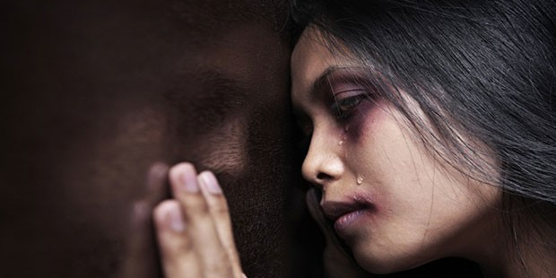

TARİH 05 Şubat 2015 09:36
Erkekler Ocak 2015’te 27 kadın öldürdü. Bunun yanı sıra cinayet sonucu öldürülen yedi kadının cesedi bulundu, ancak failler bulunamadı.
Bianet’in yerel ve ulusal gazetelerden, haber sitelerinden ve ajanslardan derlediği haberlere göre, erkekler Ocak’ta 27 kadın öldürdü; yedi kadına tecavüz etti; 24 kadına zorla fuhuş yaptırdı; 36 kadın ve kız çocuğunu yaraladı; 13 kadın ve kız çocuğuna cinsel tacizde bulundu.

Cinayet
Ocak ayında öldürülen 27 kadının yüzde 48’ini kocaları öldürdü: sekiz kadını kocaları, üç kadını imam nikahlı kocaları, iki kadını ayrı yaşadıkları kocaları, ikisini eski kocaları, üçünü babaları, ikisini sevgilileri, ikisini damadı birisini nişanlısı, birisini erkek bir akrabası, birini tanıdığı bir erkek öldürdü. Bir kadın ise kimliği henüz tespit edilemeyen erkeklerce öldürüldü.
Kadınların yüzde 15’i boşanmak istediği ya da barışma teklifini reddettiği için öldürüldü. İki kadın ise çıkarttıkları koruma kararına rağmen öldürüldü.
Öldürülen kadınlardan biri erken yaşta zorla evlendirilmişti. Evi içi şiddet ve yaralama suçlarından sabıkası bulunan kocası, cinayetten sonra işine giderken yakalandı.
Cinayetlerin yüzde 52’sinde ateşli silahlar, yüzde 33’ünde bıçak kullanıldı: Sekiz kadın tabancayla, altısı tüfekle, dokuzu bıçakla, ikisi darp edilerek, biri sert bir cisimle darp edilerek, biri boğularak öldürüldü.
Cinayetlerin ardından katillerin yedisi intihar etti, dördü kolluk kuvvetlerine teslim oldu. Ocak ayında kadın katlinin yaşandığı iller Adana, Aksaray, Ankara (3), Antalya (2), Balıkesir, Bolu, Eskişehir, Hatay, İstanbul (7), İzmir (2), Kırklareli, Kocaeli (2), Malatya, Tekirdağ ve Urfa.

Tecavüz
Erkekler Ocak’ta yedi kadın ve kız çocuğuna tecavüz etti, 24 kadına zorla fuhuş yaptırdı.
Tecavüze uğrayan kadınlardan biri, fuhşa zorlanan kadınlardan ise 17’si (yani yüzde 71’i) T.C. vatandaşı değildi.
Tecavüzcülerin yüzde 71’i kadınların tanımadıkları erkeklerdi: bir kadına kocası, bir kız çocuğuna işyerinden tanıdığı bir kişi, beş kadına ise tanımadığı erkekler tecavüz etti.
Tecavüzlerin ikisi kadınların evinde, ikisi alıkonuldukları mekanlarda, ikisi ormanlık alanlarda, biri ise apartman girişinde yaşandı.Ocak’ta tecavüzcülerin yaşları 19 ila 50, tecavüze uğrayanların yaşları 14 ila 56 arasında değişti.
Tecavüzlerin yaşandığı iller Adana, Elazığ, İstanbul (2), Kırklareli ve Samsun (2).
Fuhşa zorlama vakalarının yaşandığı iller ise Adana (4), Trabzon (5), Van (15).

Şiddet– Yaralama
Erkekler Ocak’ta 18 ilde 36 kadın ve kız çocuğunu yaraladı.
Yaralama vakalarının yüzde 14’ü kadınların çıkarttıkları koruma kararlarına ya da resmi mercilere şikayette bulunmalarına rağmen gerçekleşti.
Kadınların yüzde 8’i boşanmak istediği için şiddet ve yaralama saldırılarına maruz kaldı.
Kadınların yüzde 72’si kocalarından şiddet gördü: 24 kadını kocaları, ikisini ayrı yaşadıkları kocaları, ikisini sevgilileri, ikisini eski sevgilileri, birini eski kocası, birini akrabası, birini annesinin eski sevgilisi, birini babası, birini oğlu yaraladı. Sokakta iki erkeğin şiddetine maruz kalan bir kadının ise saldırganlarla ilişkisi haberlerde belirtilmedi.
Yaralama vakalarının yüzde 19,5’i bıçak ve ateşli silahlarla gerçekleştirilen ağır yaralama vakalarıydı: 27 kadın darp edildi, ikisi bıçakla, beşi ateşli silahlarla, biri merdivenden atılarak, biri boğularak yaralandı.
Karısını yaralayan erkeklerden biri cezaevinden kaçmıştı.
Yaralama vakalarının yaşandığı iller Adana (2), Ankara, Antep, Çorum, Diyarbakır, İstanbul (4), İzmir (2), Kayseri (2), Kilis, Kocaeli, Konya, Manisa, Mardin, Muğla, Ordu, Sakarya (2), Samsun ve Trabzon (12).

Taciz
Erkekler Ocak’ta 13 kadın ve kız çocuğuna cinsel tacizde bulundu.
Tacizcilerin yüzde 53’ünü kadınların tanımadığı erkekler oluşturdu: yedi kadın ve kız çocuğunu tanımadıkları erkekler, ikisini babaları, ikisini öğretmenleri, birisini üvey babası, birisini komşusu taciz etti.
Tacizlerin yüzde 38,5’i kadınların evinde gerçekleşti (zorla girme, gözetleme ya da tanıdık erkeklerce): beş kadın ve kız çocuğu evlerinde, üçü sokakta, ikisi okulda, biri işyerinde, biri camide, biri internette yaşandı.
Tacizcilerden biri taciz ettiği kadını gasp etti. Bir tacizci ise daha önce farklı bir taciz suçundan iki ay hapis yatmıştı.
Ocak’ta tacizcilerin yaşları 26 ila 80, taciz edilen kadın ve kız çocuklarının yaşları 14 ila 56 arasında değişti.
Taciz vakalarının yaşandığı iller Ankara (2), Antalya (2), Antep, İstanbul (3), Kocaeli (2), Konya, Trabzon ve Zonguldak.

Şiddetin doğurduğu şiddet
Adana’da 32 yaşında bir kadın, kendini savunmak için sistematik şiddet gördüğü kocasını bıçakla yaraladı. Olaydan sonra evden kaçan kadın, sağlık ekiplerini arayarak olayı bildirdi.

Bölgelere göre
Ocak ayında 107 erkek şiddeti, cinayet, cinayete teşebbüs, taciz, cinsel şiddet, tecavüz ve yaralama vakası basına yansıdı.
107 vakadan 27’si Marmara, 14’ü Akdeniz, 12’si İç Anadolu, 25’i Karadeniz, altısı Ege, altısı Güneydoğu Anadolu, 17’si Doğu Anadolu’da yaşandı.

http://www.radikal.com.tr/turkiye/sakran_cocuk_cezaevi_itirafi_cocuklar_tecavuze_ugruyor-1300037

Şakran Çocuk Cezaevi itirafı: Çocuklar tecavüze uğruyor!
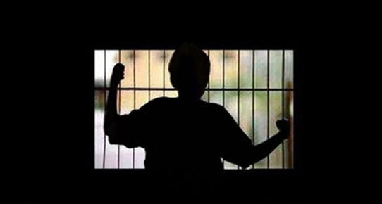
24/02/2015

'Şakran Cezaevi' diye bilinen İzmir Çocuk ve Gençlik Kapalı Ceza İnfaz Kurumu'nda çocuk mahkûmların birbirlerine işkence yaptıkları Müdür Hamit Karslıoğlu'nun imzasını taşıyan kurum içi yazışmayla ortaya çıktı.

Haber: İSMAİL SAYMAZ -

RADİKAL – ‘Şakran Cezaevi’ diye bilinmekte olan İzmir Çocuk ve Gençlik Kapalı Ceza İnfaz Kurumu Müdürü Hamit Karslıoğlu’nun imzasını taşıyan kurum içi yazışmada, cezaevinde çocuk mahkûmların birbirlerine işkence yaptıkları ortaya çıktı. Okuyanın tüylerini ürperten evrakta yer alan bilgilere göre; zayıf çocukların büyüklerce cinsel istismara uğradığı, bu suçlardan ötürü cezaevine düşenlerin içeride de küçüklere tecavüz ettikleri ve bunu topluca yaptıkları ileri sürüldü. Evrakta çocukların, “anüslerinden vücutlarına ne kadar uzunlukta hortumu alacakları yönünde kendi aralarında iddiaya girip denedikleri”; “metal çay kaşığını dörde bölerek yuttukları” gibi korkunç ifadeler yer alıyor. Ayrıca, “infaz koruma memurlarının, kullanımı çocuklarca yasak olan emtianın geçmesine neden oldukları” ifade edildi.
‘Şakran Cezaevi’ diye bilinmekte olan İzmir Çocuk ve Gençlik Kapalı Ceza İnfaz Kurumu Müdürü Hamit Karslıoğlu’nun imzasını taşıyan 2 Aralık 2014 tarihli evrak, “Görev Taksim” başlığını taşıyor. İnfaz kurumu içinde Psiko Sosyal Birime gönderildiği anlaşılan evrakta, “Ceza infaz kurumlarında çocuk koğuş ve odalarında her türlü personel kontrolünden uzak kapalı kapılar ardında mesai saatinin sona ermesi ile” meydana gelen vakalar sıralandı. Evrakta, “Ya kurum kayıtlarında ya da yaşananlardan sonra diğer çocuk tutuklu ve hükümlülerce anlatılan” vakalar şöyle sıralandı:
‘KAŞIK YUTUYOR, VÜCUTLARINI KESİYORLAR’
- Çocuk koğuşunda bir arada barındırılan çocuklardan ikisinin; hemen akşam yemeğinden sonra metal çay kaşığını yutup yutmayacakları konusunda iddiaya girip çay kaşığını birkaç kez bükerek dörde böldükleri ve sonra ekmek arasına ikişer parça koyarak yuttukları… Diğer çocukların, çok sonra konuyu idarecilere aksettirdikleri, yapılan tıbbi muayene sonrasında boş batın grafiklerinde durumun belgelendiği…
- Ring aracı ile hastaneye gitmek adına sıvı deterjan içerek intihar görüntüsü verdikleri ve idarecilerin telaşına güldükleri…
- Yatıştırıcı ilaç kullanan çocuğun, sağlık memurunun içmesini sağladığı ilacın kusarak çıkardığı, sonra diğer çocuklara sattığı, hatta diğer küçük ya da saf çocukların yemeklerinde bu ilaçları eriterek habersizce kattıkları, bu yemekleri tüketen çocukların şuursuz, sersem hareketlerine daha sonra beraberce güldükleri, kendinden geçen çocuğu ranzasına bağlayıp üzerine işedikleri…
- İdrarlarını Cola vb. içeceklerle karıştırıp zayıf çocuklara içirdikleri…
- Kuru çay otundan yaptıkları ve sigara dedikleri maddeyi yakmak için prizlerde olan 220 volt elektriği kullandıkları, sigara dedikleri maddeyi tavanda bulunan florasan lambasında yakmaya çalıştıkları…
- Hastaneye gitme adına cam ve fayans parçalarıyla vücutlarını kestikleri,
- Sekiz metre yüksekliğindeki bina duvarlarından gündüz saatlerinde çarşaf bağlayarak kaçmaya yeltendikleri, jandarma tarafından fark edildikleri,
- Hekim tarafından atere alınmış, (alçı) tedavisi başlamış iken ateri hastaneye gitmek için defalarca söküp attıkları, hastaneye defalarca bu anlamda götürülüp getirildikleri, angarya için iş çıkardıkları, memuru oyaladıkları, devleti zarara uğrattıkları…
TECAVÜZ SÜRÜYOR
Evrakta ayrıca, çocukların “boy, kilo, yaş ve ruhsal durumları gözetilerek koğuşlara yerleştirmede sınıflandırmaya yapılmaya çalışılsa da” duruma engel olunamadığı kaydedilerek, şöyle denildi:
- Zayıf çocukların cinsel istismara uğradıkları,
- Cinsel eğilimleri yüzünden kurumda olan çocukların bu arayışlarını ceza infaz kurumunda da sürdürdükleri, diğer zayıf çocuklara tecavüz ettikleri, hatta bunu grup olarak yaşadıkları,
- Anüslerinden vücutlarına ne kadar uzunlukta hortumu alacakları yönünde kendi aralarında iddiaya girip denedikleri…
GARDİYANLAR YASAK MADDE SOKTURUYOR
Evrakta, “Çocuk koğuşlarında yaşanan tüm bu acılar, ıstıraplar Halil Rıfat Paşa’nın ‘Gidemediğin yer senin değildir’ özdeyişini haklı çıkarıyor gibi, çocukları bir demir kapı arkasına kapatıp hapsetmek, onları aynı dışarıdaki yaşantılarına, kaderlerine terk etmekle eşdeğerdir” denildi.
Ayrıca, kurumda görevli infaz ve koruma memurlarının denetimsiz kaldığı, yetki ve sorumluluklarını aşara yanlış kararlar icra ettikleri, bir çalışanın sekiz saat görev yerine uğramadığı ve bu konu hakkında disiplin soruşturması yapıldığı, hakkı ve görevi olmadığı halde bir diğer arkadaşının görevini diğerlerinin sürdürdüğü, koğuş nöbetçilerinin kurum kapılarında x-ray cihazını kullandığı, kullanımı çocuklarca yasak olan emtianın geçmesine neden oldukları ifade edildi. Bu nedenle kurum idarecilerinin vardiyalarının başında 7-24 saat hizmet verdikleri anlatıldı.
Evrakta, “Kanun ve yönetmelikten kaynaklanan diğer görevlerinizin yanında iş bölümü gereği tevdi edilen yeni diğer rutin sorumluluklarınızı da takip ve icra etmekle görevlendirildiniz” denildi.
Radikal’in ulaştığı kurum müdürü Hamit Karslıoğlu, “Bu yazı size mi ait” sorusuna karşılık, “Bu konuyla ilgili bilgi vermeye yetkili değilim. Ceza ve Tevfik Evleri Genel Müdürlüğü’nü bu konuda ararsanız onlar gerekli açıklamayı yapacaktır” dedi. Bu yazışmanın cezaevindeki psiko-sosyal personelle ilgili bir iç yazışma olduğu ifade ediliyor.


http://www.cumhuriyet.com.tr/haber/cevre/206817/_Nukleer_bomba_gelse_bile_ulkeye_girer_.html

'Nükleer bomba gelse bile ülkeye girer'
Söküm yapılmak üzere İzmir'in Aliağa İlçesi'ndeki, tesislere getirilen radyoaktif atık yüklü 'Kuito' gemisi, 6 mil açığa demirlendi. Çevre Bakanlığı yaptığı açıklamada radyoaktif atıklı Kuito'yla ilgili kendilerine herhangi bir başvuru olmadığı belirtti.

Emre Döker/Cumhuriyet
Yayınlanma tarihi: 04 Şubat 2015 Çarşamba
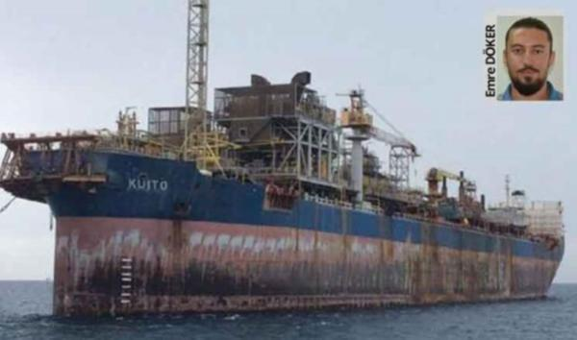

Angola bayraklı radyoaktif atık taşıyan “Kuito” adlı gemi, tüm uyarılara karşın Aliağa açıklarına demirledi. 400 metre uzunluğundaki gemide, Çevre ve Şehircilik Bakanlığı yetkilileri inceleme yaptı. Bakanlık yaptığı açıklamada, kendilerine geminin ülkeye girişiyle ilgili herhangi bir başvuru olmadığını belirtti.
Gemideki radyoaktivitenin kasım ayında temizlendiğini açıklayan yetkililere tepki gösteren Çevre Mühendisleri Odası Genel Başkanı Baran Bozoğlu, “Bakanlık açıklamasında, ‘Bizde geminin ülkeye girişiyle ilgili herhangi başvuru ve bilgi bulunmamaktadır’ deniliyor. Demek ki atık gemisiyle Türkiye’ye nükleer bomba getirilse bakanlığın haberi olmayacak. Bu tam bir faciadır. Burada atık sorunundan öte çok büyük bir güvenlik sorunuyla karşı karşıyayız” diye konuştu.

Bu bir itiraftır
Çevre ve şehircilik il müdürlüğü yetkililerinin gemide yaptığı incelemenin “göstermelik” olduğunu vurgulayan Bozoğlu, asıl çalışmanın Türkiye Atom Enerjisi Kurumu uzmanlarınca gerçekleştirilmesi gerektiğini söyledi. Bozoğlu, “400 metrelik gemi 2 - 3 saat incelenerek radyoaktif madde içerip içermediği görülemez. Kimse bizi kandırmaya kalkmasın. Adeta burada tiyatro oynanıyor. Buna izin vermeyeceğiz” dedi.
Çevre ve Şehircilik Bakanlığı’nın, Kuito gemisiyle ilgili yaptığı açıklamada, bakanlığa ve il müdürlüğüne bu gemiyle ilgili herhangi bir başvuru yapılmadığının vurgulandığını anımsatan Bozoğlu, “Bu bir itiraftır. Ülkemize gelen bir atığa dair, karasularımıza girmeden bilgi sahibi olunmadığını gösteren net bir ifadedir. Aliağa’ya rotasını çevirmiş olan bir gemi atığının içeriğine dair Çevre ve Şehircilik Bakanlığı’nın haberinin olmadığı görülmektedir. İddiamız teyit edilmiştir” diye konuştu.

http://www.cumhuriyet.com.tr/foto/cevre/204560/1/Riva_deresi_olu_balik_akiyor.html
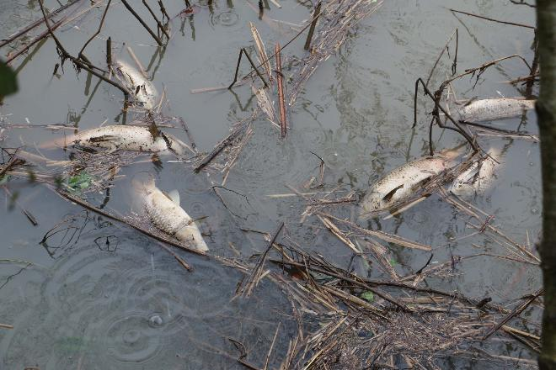

Riva deresi ölü balık akıyor
Yüzlerce ölü Sazan Balığı su yüzeyine çıktı. Nedeni bilinmeyen balık ölümleri her geçen gün artarak sürüyor. Çevre sakinleri bu boyutta balık ölümlerini ilk kez gördüklerini söylüyor. Riva Deresi günlerdir ölü balıklarla birlikte akıyor.
Beykoz'a bağlı Bozhane, Öğümce,Göllü,Paşamandıra ve Çayağızı köyleri ortak bir kaderi yaşıyor. Köylerden geçen Riva Deresi ölü sazan balıklarıyla doldu.
Dere kıyılarında yüzlerce ölü balık var. Riva Deresi'ne kıyısı olan köylerde yaşayan vatandaşlar yaşanan manzaraya isyan etti. Bölgedeki fabrikaların kimyasal atıklarının gizlice Riva Deresine boşaltıldığını öne süren köylüler, balık ölümlerinin nedeninin buna bağlı olduğunu düşünüyor.
"TANKERLER GİZLİCE KİMYASAL ATIK BOŞALTIYOR" İDDİASI
Bölgede 60 yıldır balıkçılık yapan Şeref Cesur, "Küçük yaştan beri bu derede, hem balık tutarız, hem yüzeriz. Susuz kaldığımız zaman suyunu içerdik" şeklinde konuştu. Cesur, Ömerli bölgesine fabrikalar kurulduğundan bu yana, havuzlarda biriktirilen kimyasalların tankerlerle gizlice dereye boşaltıldığını iddia etti. Bölgedeki balık ölümlerinin bir haftadır devam ettiğini söyleyen Öğümce Köyü muhtarı Sıtkı İlter de, " Tahminimiz fabrikaların atıkları, zehirli maddeler balıkları öldürüyor " dedi. İlter konu hakkında bütün mercilere başvurduklarını da sözlerine ekledi.



Greenpeace'ten kömür santrali uyarısı: Kara Atlas, yeni kanser haritası olabilir
Greenpeace kömürlü termik santrallerin hava kirliliğine, hava kirliliğinin de kansere olan etkisini hatırlatarak sağlık bakanlığını kömürlü termik santrallerle ilgili harekete geçmeye çağırdı. Greenpeace: Bakanlık adım atmazsa, ‘Kara Atlas’ Türkiye’nin yeni kanser haritası olabilir
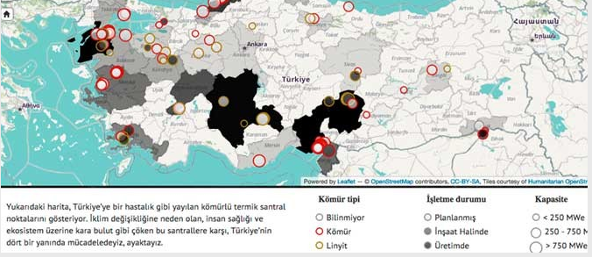

Greenpeace, 4 Şubat Dünya Kanser Günü nedeniyle yayımladığı açıklamada, kömürlü termik santrallerin hava kirliliğinin en önemli nedenlerinden biri olduğuna dikkat çekti. Açıklamada, “Havadaki kirliliğin sebepleri arasında sağlık için en tehlikeli olanı, PM 2,5 adlı, saç telinden bile küçük olan ince parçacık maddeler. Her gün tonlarca kömürün yakıldığı kömürlü termik santraller de kansere yol açan bu sessiz katillerin en önemli sebepleri arasında” ifadelerine yer verdi.
PLANLARLA BÜYÜYEN TEHDİT
Türkiye’nin 80 yeni kömürlü termik santral planının ve bununla birlikte dünyanın en büyük 4. kömür tehdidi konumunda olduğunu hatırlatan Greenpeace Kampanya Sorumlusu Buket Atlı, ''Çevre ve Şehircilik Bakanlığı’nın verilerine göre, Türkiye’de 64 ilde trafik, endüstri, yüksek hava kirliliği potansiyeli bulunuyor. Bu santraller yapılırsa bacalarından çıkacak olan sessiz katillerin kanser yapacağı resmen ispatlanmış iken, sağlık bakanlığı bu santrallere izin verilirken nerede diye soruyoruz?'' dedi.
'BAKANLIK HAREKETE GEÇMELİ'
Sağlık Bakanlığı'nın hava kirliliğine neden olan kömürlü termik santrallerle ilgili acilen hareket geçmesi çağrısında bulunan Atlı, “İnsanların temiz hava hakkı ellerinden alındıktan sonra, erken tanı, teşhis ve tedavi ile kanserle savaşıyoruz demek gerçekçi ve yeterli değil. Sağlık Bakanlığı halkın sağlığını korumak için izin süreçlerinde aktif rol almazsa, planlanan santralleri gösteren ‘Kara Atlas’ın Türkiye’nin yeni kanser haritası olması kaçınılmaz” diye konuştu.
SESSİZ KATİLİN VERİLERİ
Greenpeace’in Stuttgart Üniversitesi ile birlikte hazırladığı Sessiz Katil Raporu’nun sonuçlarına göre veriler şöyle:
* Sessiz Katil Raporu’nun sonuçlarına göre 2010’da Türkiye'de 7900 kişi çalışan kömürlü termik santraller yüzünden hayatını kaybetti.
* Afşin- Elbistan ve Soma Termik Santralleri 2010 yılında Avrupa’nın en çok can alan santralleri oldular.
* Avrupa Çevre Ajansı’nın verilerine göre 2012 yılında Türkiye’de şehirde yaşayanların yüzde 97,2'si yıl içinde sağlık sınırlarının üzerinde parçacık madde kirliliği olan hava soludu.
* 2009 yılı verilerine göre, Türkiye’de her yıl yaklaşık 98 bin erkek ve 63 bin kadın kansere yakalanıyor.

http://www.cumhuriyet.com.tr/haber/turkiye/207155/Fabrika_yatakhanesinde_yangin__3_olu.html

Fabrika yatakhanesinde yangın: 3 ölü
Mersin’in Erdemli ilçesinde saat 02.00 sıralarında narenciye paketleme fabrikasının yatakhanesinde çıkan yangında 3 işçi öldü, 6 işçi yaralandı.

cumhuriyet.com.tr
Yayınlanma tarihi: 05 Şubat 2015 Perşembe
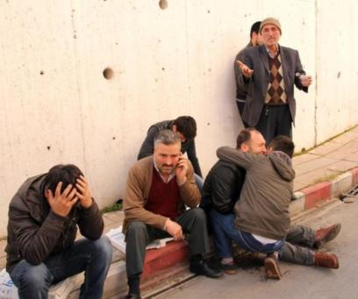
Mersin’in Erdemli ilçesinde saat 02.00 sıralarında narenciye paketleme fabrikasının yatakhanesinde çıkan yangında 3 işçi öldü, 6 işçi yaralandı.
Fabrikada yangın çıktı : 3 ölü, 6 yaralı


http://haber.sol.org.tr/blog/sinifin-sagligi/akif-akalin/saglikta-ticarilesmenin-gizli-belgeleri-piyasalasmayi-turkiye
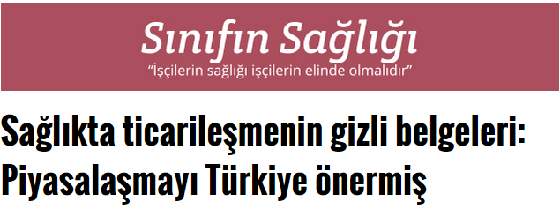
Akif Akalın 05/02/2015 Perşembe

Bugün Associated Whistle-Blowing Press tarafından sızdırılan gizli bir Hizmet Anlaşmasında Ticaret (Trade in Service Agreement – TISA) tartışma notu, görüşmecilerin ulusal sağlık bakımı sistemleri reformları tartışmasını uluslararası ticaret ve sağlık bakımının ticarileştirilmesi lehine yaptıklarını açığa çıkarttı. Türkiye tarafından getirilen bu öneri Eylül 2014’de Cenevre’de yapılan TISA görüşmeleri sırasında AB’ye üye ülkeler tarafından tartışıldı. Metni Uluslararası Kamusal Hizmetler (Public Services International) aracılığıyla aldık.
'KÜRESELLEŞME İÇİN MUAZZAM POTANSİYEL VAR'
“TISA görüşmelerinde sağlık hizmetlerine ilişkin tartışma notu” başlıklı metin, “sağlık bakımı hizmetlerinin devlet veya sosyal yardım örgütleri tarafından fonlanması ve sağlanması ve etkinlikte pazar yönelimi olmayışına bağlı olarak yabancı rekabetçilerin ilgisinin olmayışı” nedeniyle, “sağlık bakımı hizmetlerinin küreselleşmesi için muazzam bir kullanılmamış potansiyel” olduğuna atıf yapıyor. Öneri sanayi için sağlık hizmetlerinde uluslararası ticaretin avantajlarına dikkat çekiyor. AB’nin favori konusu TISA’nın “istihdam yaratacağı ve ekonomik büyümeyi uyaracağıdır”.
Sağlık bakımının sosyal ve kamusal bir hizmet olarak kabul edildiği modelden, sağlığın bir meta haline geldiği pazar-yönelimli bir modele ideolojik dönüşüm çarpıcıdır. Neticede odak, sağlık bakımını ticari yatırımcılara açmaktır. Fakat sağlığımız ne olacak? Neyse o, doğru mu? Risklerin varlığının bilindiği halde, öneri içinde sağlık bakımına evrensel erişim hakkında tek sözcük dahi olmayışı çok garip.
TİCARİ PAZARIN VARLIĞI ÖNKOŞUL
Avrupa Komisyonu’na göre “ülkeler kamusal tekellerini korumakta serbest kalacaklar ve kamusal hizmetleri uygun gördükleri şekilde düzenleyecekler”. TISA anlaşması yalnızca sağlık bakımı pazarının ticari bölümüne uygulanabilir fakat bunun kamusal sağlık sektörü ve sağlık bakımına evrensel erişim için sonuçları olacaktır. Gerçekten, yabancı yatırımcıların ticaret ve yatırım anlaşmaları yoluyla girişi için sağlık bakımı için ticari bir pazarın varlığı önkoşul olacaktır. Bu her şeyden önce sağlık sektöründe özelleştirme için baskıyı arttırır. İkinci olarak, paralel bir ticari sağlık bakımı pazarının varlığı kamusal sağlık sektörünü engelleyebilir. Bu nedenle en büyük risk, ödeyebilenler için yüksek teknolojili özelleşmiş bakım ve yoksullar için asgari kamusal sağlık bakımı sunan iki başlı bir sağlık sistemi yaratılmasıdır. Bu sağlıkta uçurumu genişletir.
Sızan metinde “tıp turizmi” veya hastaların yurtdışında tedavi bulmalarını kolaylaştırmaya” özel bir atıf bulduk. Dış ülkelere hasta gönderen ülkeler için bu durum, kamu sağlık sektörü ve sağlık emekçisi eğitimine daha az yatırım yapmaları için bir neden haline gelerek risk oluşturabilir. Gelir elde edilmesinin umulmasına karşın, bu ülkelerin ulusal sağlık sistemlerinden kaynaklar çekilerek, vergi gelirleri ve sigorta primleri yoluyla yabancı tıp turizmi endüstrisine enjekte edilebilir. Genellikle geri bıraktırılmış ülkeler olan ve tıp turizmi yoluyla ekonomik büyüme uman tıp turizmi hizmetleri sunan ülkeler için, karların yerel nüfusa ulaşmaması riski vardır. Bunun yanında geri bıraktırılmış ülkelerde muazzam bir “iç beyin göçü” riski vardır. Yabancı hastalara büyük şehirlerde bakacak olan tıbbi endüstri, sağlık çalışanlarını kırsal bölgelerdeki kamusal sektörden çekecektir. Bunların üstüne tıp turizmi hizmetleri genellikle geri bıraktırılmış ülkelerdeki yerel nüfusun ödeyebileceğinden çok daha pahalıdır ve nüfusun sağlık bakımına erişimini ciddi ölçüde engeller.
İMZALANMAMALI
Bugün tıp turizminin sağlık sistemlerine ve toplum sağlığına olumlu etkisi üzerine yeterli bilimsel kanıt yoktur. Fakat sağlık bakımının niteliği ve evrenselliği üzerine belgelenmiş riskler vardır. Bu nedenle önleyici ilkeye saygının büyük önemi vardır. Sağlık bakımına erişimin altını oyabilecek hiçbir anlaşmanın altına imza konmamalıdır. TISA bağlayıcı bir anlaşma olduğundan ve daha sonra olumsuz sonuçlarını geriye çevirmek çok güç olduğundan bu daha da önemlidir.
Sağlık bakımı gibi toplumsal korumanın temel bir bölümünü etkileyen bu görüşmelerin kamuoyuna danışılmadan yapılması kabul edilemez. Bu anlaşmayı imzalamak önemli riskler taşıdığından kamuoyuna danışılmadan yapılması hiç kabul edilemez. Bu nedenle TISA görüşmelerinin tümüyle kamuoyuna açılmasını talep ediyoruz. Halk sağlığı ve sağlık alanındaki kamusal politikalar için risk taşıyan bütün anlaşmaları protesto etmeye çağırıyoruz.
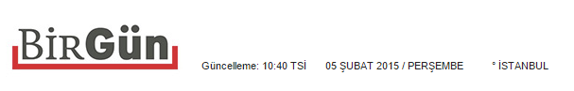
http://www.birgun.net/news/view/kuba-cocuklarini-koruyor-kanserde-yuzde-80-basari/13134

Küba çocuklarını koruyor: Kanserde yüzde 80 başarı!
Tıp alanında dünyanın önde gelen ülkelerinden Küba, kanser tedavisinde büyük ilerleme kaydettiğini açıkladı
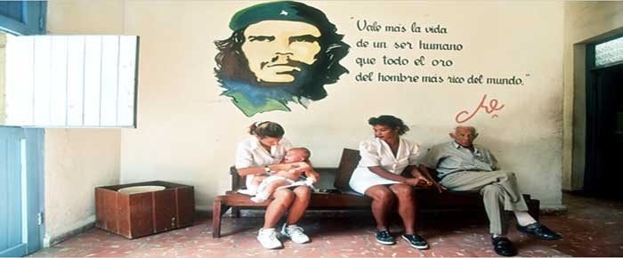
Tıp alanındaki kalite sağlık hizmetleriyle bilinen sosyalist Küba, lösemili çocukların tedavilerinde yüzde 80 oranında başarılı olduklarını açıkladı. Küba'nın kanser tedavisi konusundaki rakamları sağlık alanındaki kamusal politikaların başarısını ortaya koyuyor.
Havana'daki Hematoloji ve İmmunoliji Enstitüsü'nde görevli hematolog Dr. Sergio Manchin, Küba'da teşhisi konulan çocuk lösemi hastalarının yüzde 80'inini tedavi ile hastalığın üstesinden geldiğini belirtti. Pek çok gelişmiş ülkeden daha yüksek bir başarı oranını yakalayan Küba'nın bu alanda elde ettiği istatistikler, kamusal politikaların doğruluğunu da ortaya koyarken, Küba genelinde lösemi hastalarına hizmet veren 7 çocuk polikliniği bulunuyor.
Yön Haber'in haberine göre, polikliniklerden ikisi Havana'da, diğerleri ise Pinar del Rio, Villa Clara, Camaguey, Holguin ve Santiago de Cuba'da yer alıyor.
1959'da Fidel Castro ve Che Guevera önderliğinde devrimin gerçekleşmesinin ardından ABD'nin ambargo uyguladığı Küba'da rakamlar, her yıl 70 lösemi vakasının teşhis edildiğini, tüm nüfus için geçerli olan bu teşhislerin %75'inin başarıyla tedavi edildiğini ortaya koyuyor.

http://satobel.blogspot.com.tr/2015/02/bebek-olum-hz-ve-turkiyenin-saglk.html

İlker Belek
http://bianet.org/bianet/saglik/162048-bebek-olum-hizi-ve-turkiye-nin-saglik-performansi

5 Şubat 2015 Perşembe

Bebek Ölüm Hızı ve Türkiye'nin sağlık performansı
Türkiye sağlık sistemi AKP eliyle ve sağlıkta dönüşüm aracılığıyla, sonuçları halkın sağlık düzeyini geliştirmeye yansımayacak şekilde, paraya odaklı bir yapıya dönüştürüldü.
Sağlık politikaların sonuçları değişik biçimlerde değerlendirilebilir. Bunlardan birisi politikaların sürece ilişkin değişkenlerde ortaya çıkardığı değişimi izlemek, bu bakımdan da örneğin, muayene, ameliyat sayılarına, aşılama, modern doğum kontrol yöntemi kullananların oranlarına bakmaktır. İkinci yöntem ise sonuca ilişkin göstergelerin değerlendirilmesidir. En nihayetinde tercih edilmesi gereken ise ikincisidir. Çünkü süreç göstergeleri sonuç göstergeleri üzerinde etki gösterecektir. Sonuç göstergelerinden en çok tercih edileni ve en geçerli olanı ise bebek ölüm hızıdır (BÖH).
BÖH o yıl içinde her bin canlı doğan bebekten kaçının bir yaşına gelemeden öldüğünü gösterir ve hem refah düzeyinden hem de sağlık hizmetlerinin organizasyonundan etkilenir. Sonuç olarak hem ülkenin genel gelişmişlik durumu hem de toplum sağlığı düzeyi hakkında iyi derecede fikir verir.
Biz burada BÖH üzerinden sağlık politikalarını değerlendirirken daha başka bir şey yapacağız. Tek başına BÖH’nı değil, AKP döneminde, yani sağlıkta dönüşümün uygulamaya konulduğu zaman dilimi içinde, Türkiye’nin BÖH performansının, yani sağlıktaki performansının, nasıl değiştiğini değerlendireceğiz.
Sağlıktaki performans, ülkenin kişi başı gelirine göre sahip olması gereken BÖH değeri ile ölçülür. Beklenen şey, bir ülkenin, dünya ülkeleri arasında gelir bakımından yerleştiği sıra numarası ile BÖH bakımından yerleştiği sıra numarasının aynı olmasıdır. Örneğin Türkiye 2012 için gelirde 185 ülke arasında 60. sırada ise, BÖH bakımından da yine 60. sırada olmalıdır. Eğer BÖH’nda daha yukarıda (iyi konumda) yer alıyorsa gelirine göre sağlıkta başarılı olmuş, gelirini sağlık için iyi değerlendirmiş demektir. Tersi durumda ise performansının kötü olduğu sonucuna varılır.
Böyle bir analizi aşağıdaki tabloda 2003 ve 2012 yılları için yapıyoruz. Her iki yıl için de Türkiye’nin sağlıktaki performansı, gelirine göre beklenenden daha kötü. Yani Türkiye elindeki gelirle ulaşabileceği sağlık düzeyini yakalayamamış. Ancak aradan geçen 10 yıl içinde başarısızlıktaki durum düzelmiş. Performans puanı 2003’te – 31 iken, 2012’de – 9’a inmiş.

Tablo 1: Türkiye’nin 2003 ve 2012 yılları için BÖH açısından durumu
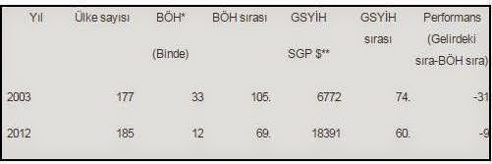
Kaynak: Human Development Report 2005 ve 2014
*TNSA’ya göre ise BÖH 2003 için binde 29, 2013 için 13’tür
**Satınalma Gücü Paritesi olarak Gayrisafi Yurtiçi Hâsıla

Bu noktada bu “başarı”nın nasıl yakalandığı önem kazanır. Bunun için Türkiye sağlık harcama eğilimlerinin seyri değerlendirmemize yardımcı olabilir. Dolayısıyla bu noktada sağlık harcaması değişkenini devreye sokuyoruz. Merak ettiğimiz şey, bu gelişmenin daha düşük sağlık harcaması ile yani daha verimli bir sistem organizasyonu ile, örneğin harcamaları kışkırtan özel hastanecilik odaklı bir sistem yapısının yerine, daha kamucu bir organizasyonla başarılıp başarılamayacağı konusunda fikir edinmek. Bu bakımdan Türkiye’yi, sağlık durumu açısından, yani BÖH düzeyi bakımından, kendisine benzeyen ülkelerle, sağlık harcamalarına göre kıyaslayacağız. Karşılaştırma için 2003 ve 2012 yıllarında Türkiye’nin bebek ölüm hızından yüzde 10 daha düşük ve yüzde 10 daha yüksek olan ülkelerin verilerini kullanacağız.
Tablodan görüldüğü gibi 2003 yılı için, benzer sağlık düzeyine sahip ülkeler arasında Ermenistan, Brezilya ve İran’dan sonra en çok sağlık harcaması yapan ülke Türkiye’dir. 2012 yılı için ise, yani Türkiye’de artık sağlıkta dönüşümün tüm bileşenlerinin uygulamaya konulduğu aşamada, bu kez Brezilya’dan sonra en çok sağlık harcaması yapan ülke Türkiye’dir. Diğer ülkeler çok daha düşük harcamalarla Türkiye’nin sağlığına benzer bir düzeyi yakalayabilmişlerdir. 2012 için kişi başı sağlık harcamalarını elde etme olanağı olmasa bile Suriye ve Libya’yı da göstermiş olmamızın nedeni, bu iki ülkenin savaş koşullarını yaşıyor olmalarına rağmen sağlıktaki durumlarının Türkiye’ye benzer olmasıdır.
Tesadüfen her iki yılda da ortak olan ülkeler Brezilya, Çin ve Türkiye’dir. Brezilya ve Türkiye BÖH’larını 10 yıl içinde binde 33’den 13 ve 12 düzeylerine indirmişlerdir ve Brezilya bu başarıyı 2.08 katlık bir sağlık harcaması artışı ile başarırken, Türkiye 2.90 katlık sağlık harcaması artışı ile aynı sonuca ulaşmıştır. Çin’in aynı sağlık düzeyine rağmen kişi başı sağlık harcaması miktarı Türkiye’ye göre her iki yıl için de oldukça mütevazıdir. Türkiye’nin kişi başı sağlık harcaması 2003 için Çin’in 1.81, 2012 içinse tam 2.17 katıdır. Öte yandan sağlıktaki performansı en yüksek ülke yıllardır sosyalist bir rejime sahip olan Küba’dır ve Küba’nın bu durumu aslında ne yapılması gerektiğini açık olarak gösterir.
Türkiye sağlıktaki başarısız konumunu belli bir ölçüde düzeltme başarısını gösterirken, anlaşılan, bu “başarı”yı kazanmak için gerekenden çok daha fazla para harcamıştır. Üstelik halen negatif performans bölgesinden çıkabilmiş de değildir.
Tablo 2: BÖH Türkiye’ye yakın ülkelerde kişi başı sağlık harcaması (2003 ve 2012 için)
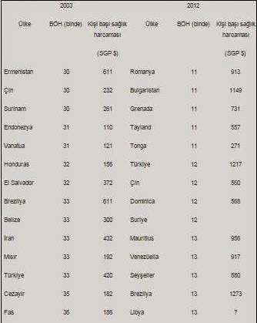
Kaynak: Human Development Report 2005 ve 2014
Yukarıdaki tabloların ortaya çıkardığı sonuçlar doğrudan sağlıkta dönüşüm politikasıyla ilişkilidir. İlgili bütün devlet kurumları sağlıkta dönüşümün başarısından söz etseler bile ortada böyle bir şeyin olmadığı açıktır. Aslında bu manzaranın dışında bir sonucu saptamamız şaşırtıcı olurdu. Çünkü, sağlıkta dönüşüm özelleştirmeyi, özel hastaneleri, hastanelerin işletmeleştirilmesini gerçekleştirmiş bir programdır. Bu politikaların, kurumları para kazanmak amacıyla tedaviye, tetkike, teknolojiye, ilaca yönlendirmesi kaçınılmaz olmaktadır. Türkiye sağlık sistemi AKP eliyle ve sağlıkta dönüşüm aracılığıyla, sonuçları halkın sağlık düzeyini geliştirmeye yansımayacak şekilde, paraya odaklı bir yapıya dönüştürülmüştür. Bunun sağlıktaki makro ekonomik verimliliği azaltması zaten beklenen bir şeydir.

http://www.hurriyet.com.tr/yerel-haberler/Canakkale-Haberleri/lapseki-de-kuduz-karantinasi_45936

Lapseki'de kuduz karantinası

26.01.2015

- Taştepe köyünde, bir kişiyi ısıran köpeğin kuduz olduğunun belirlenmesinin ardından bölge karantinaya alındı
ÇANAKKALE (AA) - Lapseki ilçesine bağlı Taştepe köyünde, bir kişiyi ısıran köpeğin kuduz olduğunun belirlenmesinin ardından bölge karantinaya alındı.
Edinilen bilgiye göre, köyde Osman Yavaş'ı ısıran köpekten alınan numunede kuduz hastalığına rastlandı.
Kaymakam İsmail Ayhan Tavlı, AA muhabirine yaptığı açıklamada, köyde karantina uygulaması başlatıldığını belirterek, "Isırılan kişiye aşı yapıldı. Tedbir amacıyla köydeki hayvanlara yönelik aşılama çalışması başlatıldı" dedi.
Tavlı, söz konusu vakayla teması olmayan kuduz risk alanı içindeki köpek, kedi, tek tırnaklı hayvanlar ve sığırların 6, koyun, keçi ve kanatlı hayvanların ise 3 ay süreyle karantinaya alındığını, kuduz risk bölgesine hayvan giriş ve çıkışlarının yasaklandığını bildirdi.
http://www.sabah.com.tr/saglik/2015/02/27/acik-alanda-sigara-yasaklari-basliyor
Sağlık Bakanlığı 2015-2018 Tütünle Mücadele Eylem Planı'na açık havada sigara yasaklarıyla başladı.
Bakan Mehmet Müezzinoğlu'nun imzasıyla önceki gün illere gönderilen genelgede, çocukların faydalandığı tüm açık alanlarda, yürüyüş yollarında, vatandaşların spor yaptığı aletli egzersiz alanlarında sigara içilemeyecek.
Havaalanı, otobüs terminali, tren garı, alışveriş merkezi, sinema, tiyatro, sağlık kurum ve kuruluşu gibi insanların yoğun olduğu yerlerin giriş kapılarına asgari 5 metre mesafede olacak şekilde sigara tüketilemeyecek. Kamu kurum ve kuruluşlarının açık alanlarının sadece yüzde 30'unda sigara içmeye izin verilecek. Aynı kurumlarda sigara içme alanları giriş kapısının 10 metre uzağında olacak.
Denetim için her türlü personel ve lojistik destek sağlanacak. Kapalı alanda sigara içilmesine hiçbir şekilde müsaade edilmeyecek. Kamu kurumlarında iyasağa uymayanlara idari işlem uygulanacak. Üniversitelerde sadece belirli alanlarında sigara içimine izin verilecek. Kamu kurum ve kuruluşlarında halk sağlığı müdürlüklerince koordineli olarak sigara bırakma kampanyaları düzenlenecek.
Sigara bırakmanın teşvik edilmesi ve çalışanlarının hiçbirinin sigara içmediği işyerlerinin özendirilmesine çalışılacak.

'Gripte salgın yok'

Avrupa'daki grip salgını söylentisi ile ilgili Mesude Erşan'a konuşan İstanbul Üniversitesi Tıp Fakültesi influenza (grip) referans laboratuvarı koordinatörü Dr. Selim Badur, gribin olağan seyrinde görüldüğünü, Avrupa'da herhangi bir salgından söz edilemeyeceğini söyledi.
Mesude ERŞAN/mersan@hurriyet.com.tr

26 Şubat 2015
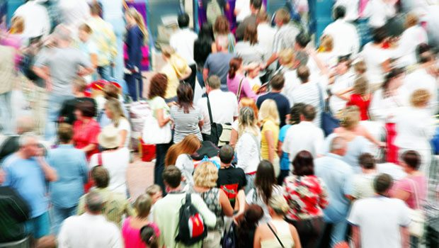
http://www.hurriyet.com.tr/kelebek/saglik/28301725.asp
sağlık bakanlığı Bilim Kurulu'nun Ankara'daki grip konulu toplantısının ise olağan bir toplantı olduğu belirtildi.
VİRÜSLERİN LADY GAGA'SI İNFLUENZA YAKIN TAKİPTE
Grip virüsü influenzanın en belirgin özelliklerinden biri çok değişken olması ve hızlı yayılması. Dünya Sağlık Örgütü (WHO) farklı ülkelerdeki 146 laboratuvarla grip virüsünün seyri ve tipini yakından takip ediyor. Bu laboratuvarlardan ikisi İstanbul, biri de Ankara’da.
Sürekli değişen influenza virüsüne bu özelliğinden ötürü virüslerin Lady Gaga’sı deniyor. Değişimin yol açtığı sürprizleri önceden tahmin edebilmek için Dünya Sağlık Örgütü influenza virüslerini yakından takip ediyor. İstanbul Tıp Fakültesi’ndeki Ulusal Influenza Referans Laboratuvarı Koordinatörü ve Grip Platformu üyesi Prof. Dr. Selim Badur, Ankara’daki Halk Sağlığı Kurumu’nun laboratuvarıyla birlikte toplam 17 ilin izlendiğini söylüyor.
Takiplerde doktorların hastalardan aldıkları sürüntülerde, hastalık etkeninin gerçekten influenza olup olmadığına bakılıyor. Bu testlerle virüslerin ne zaman dolaşmaya başladığı, etkisini ne kadar sürdürdüğü de anlaşılıyor. İnfluenzanın tiplemesi yapılıyor. Böylece dolaşımdaki virüsler saptanıyor ve adı konuyor. Aşıların bunlara karşı etkili olup olmadığını da takip etmek mümkün oluyor. Türkiye dahil, farklı ülkelerin laboratuvarlarından gelen bilgileri değerlendiren Dünya Sağlık Örgütü, dolaşımda en sık görülen 3-4 virüse etkili uygun aşı üretmelerini firmalardan istiyor.
GRİP SEZONU GEÇ BAŞLIYOR, İLKBAHAR BOYUNCA SÜRÜYOR
Türkiye’de gripin daha geç görülmeye başlandığını belirten Prof. Dr. Badur, “Grip mevsimi ötelendi. Bu Türkiye’ye özgü bir bulgu ve kabul edilmesi lazım. Artık Türkiye’de kasım, aralık hatta ocak ortasına kadar grip görmüyoruz. Grip sezonu daha geç bitiyor. Şubat, Mart, Nisan’a kadar, hatta bazen Mayıs’da grip hastası görüyoruz” diyor.
AŞI TARİHİ UZAMALI
Bu değişikliğin küresel ısınmayla ilişkili olabileceğini ancak kesin nedeninin ortaya konamadığını anlatan Prof. Dr. Badur, veriler ışığında grip aşısı uygulaması tarihlerinde değişikliğe gidilmesi gerektiğini söylüyor. Sonbahar aylarında yapılan, aralıktan sonra ise “yapılmaz” denen grip aşılarının ocakta da vurulabileceğini vurgulayan Prof. Dr. Badur, şunları söylüyor:
“İki firma grip aşısı getiriyor. Rekabet edeceğiz diye kim önce getirirse, fazla fazla depolara yığıyor. Grip aşısı ağustos ortasından beri piyasada. Oysa aşının koruyucuğu 6 aydan sonra düşmeye başlıyor. Aşı firmalarına aynı anda ve daha geç piyasaya çıkmalarını öneriyoruz. Firmalar ise bundan hoşlanmıyor. Halbuki Türkiye’de gribin başlaması ocak ortasını buluyor. Ağustos ayında aşı yaptıran gerçek ihtiyaç sahibi kişi aşının asıl koruması gereken zamanda korumasız kalabiliyor. SGK aşıyı risk grubundakilere Aralık sonuna kadar ücretsiz karşılıyor. Halbuki ücretsiz aşıya, ocak hatta şubatta da ulaşmak lazım. Bunu Sağlık Bakanlığı’na atlattık hak verdiler. Ama SGK henüz değişiklik yapmadı” diyor.
Laboratuvarda ayrıca antivirallere duyarlılığa da bakılıyor. Prof. Dr. Badur çok ilginç bir örnek veriyor. 4-5 sene önce Norveç’de grip virüslerinin yüzde 60’ının antivarellerden oseltamivire karşı dirençli görüldüğü saptanmış. Halbuki ülkede bu ilaç ruhsatlı değildi. Ülkeye başka coğrafyalardan dirençli virüs girmiş ve yayılıyordu.
ŞU ANDA DOLAŞIMDAKİ GRİP VİRÜSLERİNDE SÜRPRİZ YOK
Türkiye’de gribi takip eden bir diğer laboratuvar da Türkiye Halk Sağlığı Kurumu’nda. Viroloji Merkez laboratuarı bünyesinde yer alan Ulusal İnfluenza Merkezi’ne 9 ilden influenza benzeri hastalık şüphesiyle örnekler gönderiliyor. Bunların yanı sıra, Türkiye’nin tüm bölgelerinden influenza ve diğer solunum yolu virüsleri şüphesiyle hastanelere başvuran hastalar ve salgınlardan, neden olan etkeni tespit etmek amacıyla örnekler tüm yıl boyunca geliyor ve çalışılıyor. Laboratuvarda bu sezon influenza A ve B tipleri tespit edildi. İnfluenza A alt tipi olan H3N2 en yaygın olanı. Özellikle hastanelerden gönderilen örneklerde H1N1 alt tipi de tespit ediliyor. Bunlar halen dünyada dolaşımda olan virüsler. Laboratuvarda, ınfluenza dışında coronaviruslar, parainfluenza, rinovirüs, adenovirüs, RSV de tespit ediliyor.

http://appsaljazeera.com/interactive/yaslilar/index.html

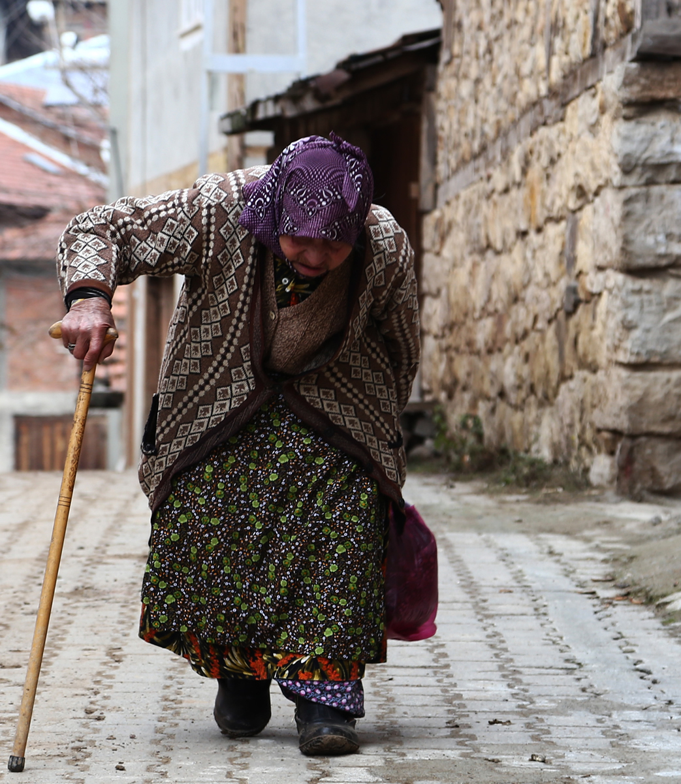

TÜRKİYE YAŞLANIYOR
Genç nüfusuyla övünen Türkiye'de yaklaşık 6 buçuk milyon yaşlı var. Bu rakam önümüzdeki on yıl içinde daha da artacak. Asıl soru şu: Türkiye buna hazır mı? Uzmanlara göre, hayır. Yaşlı yoksul nüfusu azımsanmayacak orandaki Türkiye'nin sosyal politikalarında köklü reformlar yapması gerekiyor.
Beş yılda bir yapılan Türkiye Nüfus ve Sağlık Araştırması’nın sonuçlarına göre, 65 yaş ve üzeri nüfus ilk kez yüzde 8'e vardı. Türkiye’deki yaşlı nüfus oranı ülke tarihinin en yüksek noktasına ulaşmış durumda.
Hacettepe Üniversitesi Nüfus Etütleri Enstitüsü tarafından yapılan araştırma önemli; Kalkınma ve Sağlık gibi bakanlıkların politikalarını belirler özellikte. Yani Türkiye’nin geleceğini planlaması için kılavuz görevi görüyor.
Yaklaşık 6 buçuk milyon yaşlı var. Bu rakam önümüzdeki on yıl içinde daha da artacak.
Uzmanlar uyarıyor: "Yaşlı yoksul nüfusu azımsanmayacak orandaki Türkiye acilen sosyal politikalarında köklü reformlar yapmalı."

Milâd: 2023
Türkiye uluslararası parametrelere göre henüz yaşlı sayılmıyor. Bu gerçekle 2023 yılında tanışacak ve “çok yaşlı” ülkeler arasına girecek. Yaşlı nüfus yüzde 10’u aşacak. Bu da 8 milyon 600 bin yaşlı demek. Bu rakamın 2050 yılında da yüzde 21’lik oranla 19,5 milyon olması bekleniyor.

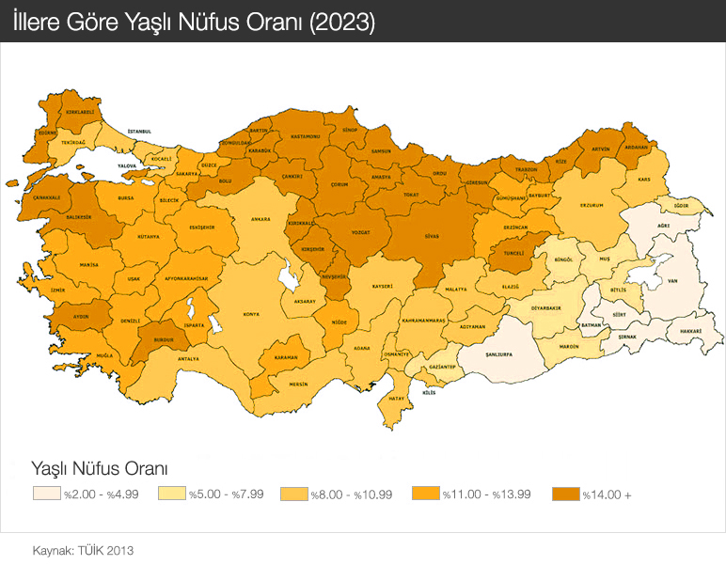
Nüfusun yaşlanmasıyla birlikte devletin sağlık, bakım hizmetleri, sosyal yardımlar ve emeklilik ücretleri gibi harcamaları da ciddi oranda artacak. Özellikle de 65 ve üzeri yaş grubunda görülen hızlı nüfus artışı, sosyal güvenlik sistemleri açısından tehdit olarak görülüyor.
Günümüzde yaşlılar birçok sorunla baş başa. Ekonomik sıkıntılar, yaşlanmayla artan hastalıklar ve toplumda eskisi kadar saygı görmemeleri bunların başında geliyor. Yaşlılık kolay değil, çevresel faktörler de bu süreci daha da zorlu bir hale sokuyor.

Geçim derdi
Yaşlıların en önemli sorunu ekonomik. Emeklisi de, sosyal güvencesi olmayanı da geçinememekten şikâyetçi.
Türkiye’deki yaşlı yoksul nüfus azımsanacak gibi değil. Yoksulluk oranı 2011 yılında yüzde 17'ydi. 2012 yılındaysa yüzde 18,7’ye yükseldi.
TÜİK verilerine göre, kadınlar erkeklerden daha yoksul.
Kırmızı et, balık ve tavuk tüketimi de yaşlılar için lüks. TÜİK’in İstatistiklerle Yaşlılar çalışması bunu net bir şekilde ortaya koyuyor. Yaşlıların yüzde 57’si iki günde bir et, tavuk ya da balık yiyemiyor.
Yaşlı nüfusun en önemli gelir kaynağı sosyal transferler, yani sosyal yardımlar.
Sosyal transferlerden yararlanan yaşlı nüfus oranı 2011 yılında yüzde 74,7'yken, bu oran 2012 yılında yüzde 76,6 oldu. Yine kadınlar çoğunlukta.
Çalışan yaşlı sayısının tam olarak ne olduğu bilinmiyor. Zira emekli olduktan sonra yeniden çalışmaya başlayanlardan yüzde 15 oranında sosyal güvenlik destek primi (SGDP) kesintisi yapılıyor. Emekli eğer bir işyerinde çalışıyorsa bu kesintiyi işveren ödüyor. Kendi işinde çalışıyorsa kesinti bu kez maaşından yapılıyor.
Dolayısıyla çalışan emeklilerin bir kısmı bu kesintiyi ödememek için devlete beyan etmiyor.
Türkiye’de yaklaşık 1,5 milyon yoksul yaşlı var. Sayıları da her geçen yıl artıyor. Kadınlar çoğunlukta. Daha çok sosyal yardımlarla ayakta kalmaya çalışıyorlar. Bu kesimin en önemli gelir kaynağı 65 yaş aylığı. Ama o da yeterli değil.

